РУКОВОДСТВО ПО ЭКСПЛУАТАЦИИ

Перфоратор электрический

**RH-98, RH-98Q**



СОДЕРЖАНИЕ

1. ПРЕДУПРЕЖДАЮЩИЕ ЗНАКИ 2

2. ОПИСАНИЕ ОБОРУДОВАНИЯ 2

3. ВНЕШНИЙ ВИД И СТРОЕНИЕ ПЕРФОРАТОРА 3

4. ТЕХНИЧЕСКИЕ ХАРАКТЕРИСТИКИ 4

5. КОМПЛЕКТАЦИЯ 4

6. ПРАВИЛА ТЕХНИКИ БЕЗОПАСНОСТИ 4

7. РАБОТА С ПЕРФОРАТОРОМ 8

8. ПРАВИЛА УХОДА ЗА ИНСТРУМЕНТОМ 11

9. ТЕХНИЧЕСКОЕ ОБСЛУЖИВАНИЕ ПЕРФОРАТОРА 11

10. ХРАНЕНИЕ 11

11. УТИЛИЗАЦИЯ 12

12. СХЕМА УСТРОЙСТВА МОДЕЛИ RH-98 13

13. ПЕРЕЧЕНЬ СОСТАВЛЯЮЩИХ ЧАСТЕЙ МОДЕЛИ RH-98 14

14. СХЕМА УСТРОЙСТВА МОДЕЛИ RH-98Q 16

15. ПЕРЕЧЕНЬ СОСТАВЛЯЮЩИХ ЧАСТЕЙ МОДЕЛИ RH-98Q 17

**Уважаемый Покупатель!**

Благодарим за покупку изделия торговой марки «Dnipro-M», отличающегося прогрессивным дизайном и высоким качеством исполнения. Приобретенный Вами инструмент относится к линейке **High Quality Tools**, сочетающей современные конструктивные решения и высокую производительность с увеличенным временем непрерывной работы. Мы надеемся, что наша продукция станет Вашим помощником на долгие годы.

* 1. ПРЕДУПРЕЖДАЮЩИЕ ЗНАКИ

Использованные в данном руководстве символы предназначены для акцентирования внимания пользователя на возможном возникновении различных нештатных ситуаций. Символы безопасности, а также соответствующие объяснения необходимо внимательно прочитать и понять. Приведенные предупреждения не устраняют риски и не заменяют собой правильные действия, которые необходимо предпринять во избежание возможного травмирования и несчастных случаев.

Данный символ, подчеркивающий важность правил техники безопасности, означает «осторожно», «предупреждение» или «опасно». Пренебрежение данным предупреждением может стать причиной несчастного случая для пользователя или других лиц. Во избежание рисков травмирования, пожара или поражения электрическим током всегда соблюдайте приведенные указания.

* 1. ОПИСАНИЕ ОБОРУДОВАНИЯ

Перфоратор является ручным электрическим инструментом, который предназначен для:

* сверления отверстий с ударным действием в кирпиче, бетоне, природном камне, асфальте;
* долбления, раскалывания и разрыхления не слишком прочных материалов: бетонных и кирпичных конструкций, асфальта, осадочных горных пород;
* сверления отверстий без ударного действия в металле, древесине, керамике, а также различных синтетических материалах;
* закручивания крепежных изделий (шурупов, винтов, саморезов, конфирматов, дюбелей, болтов и гаек) с применением специальных насадок (бит).

Принцип действия перфоратора максимально прост: для создания импульса удара, направленного на материал, подлежащий обработке, используется пневматический механизм. Сердечник с помощью переходной ударной массы передает удар на сверло, пику или долото, обратное движение которых осуществляется за счет упругих свойств обрабатываемого материала. Таким образом, отверстия в кирпиче, бетоне, природном камне перфоратор сверлит значительно эффективнее, чем ударная дрель.

Изделия под торговой маркой «Dnipro-M» постоянно совершенствуются и улучшаются. Поэтому технические характеристики и дизайн могут меняться без предварительного уведомления. Приносим Вам наши извинения за возможные причиненные этим неудобства.

*Бытовая серия. После непрерывной работы в течение 15-20 мин необходимо выключить перфоратор, возобновить работу можно через 5 мин. Рекомендуется работать с перфоратором не более 20 часов в неделю.*

* 1. ВНЕШНИЙ ВИД И СТРОЕНИЕ ПЕРФОРАТОРА

1 8 5

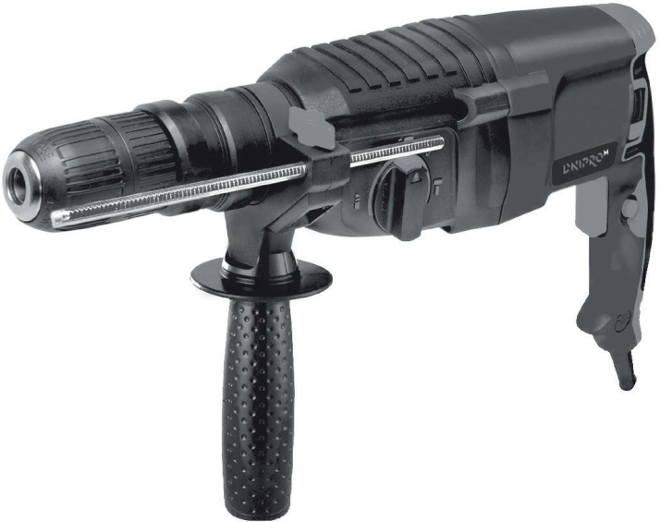

9

2

3

4

6

7

|  |  |  |  |
| --- | --- | --- | --- |
| 1 | Освобождающая втулка патрона | 6 | Сетевой выключатель |
| 2 | Ограничитель глубины | 7 | Фиксатор сетевого выключателя |
| 3 | Передняя вспомогательная рукоятка | 8 | Фиксатор переключателя режимов |
| 4 | Переключатель режимов работы | 9 | Быстросменный патрон в модели RH-98Q |
| 5 | Переключатель направления вращения (реверс) |  |  |

* 1. ТЕХНИЧЕСКИЕ ХАРАКТЕРИСТИКИ

|  |  |  |
| --- | --- | --- |
| **Модель** | **RH-98** | **RH-98Q** |
| Номинальное напряжение/частота | 230 B / 50 Гц | 230 B / 50 Гц |
| Максимальная мощность | 980 Вт | 980 Вт |
| Количество оборотов без нагрузки | 0-900 об/мин | 0-900 об/мин |
| Частота ударов | 0-4000 уд/мин | 0-4000 уд/мин |
| Энергия удара | 3,3 Дж | 3,3 Дж |
| Патрон | SDS+ | SDS+ |
| Буровая характеристика: | | |
| Бетон макс | Ø 26 мм | Ø 26 мм |
| Сталь макс | Ø 13 мм | Ø 13 мм |
| Дерево макс | Ø 30 мм | Ø 30 мм |
| Масса нетто/брутто | 3,05/4,8 кг | 3,25/5,4 кг |

* 1. КОМПЛЕКТАЦИЯ

1. SDS + сверла 6/8/10х150 мм – 3 шт.
2. Долото – 1 шт.
3. Пика – 1 шт.
4. Измеритель глубины сверления – 1 шт.
5. Быстросменный патрон – 1 шт. (для модели RH-98Q)
6. Дополнительная рукоятка – 1 шт.
7. Чехол для принадлежностей – 1 шт.
8. Кейс – 1 шт.
9. Руководство – 1 шт.

**Комплектация может быть изменена производителем**

6. ПРАВИЛА ТЕХНИКИ БЕЗОПАСНОСТИ

Перед использованием оборудования необходимо выполнить все необходимые меры безопасности для того, чтобы уменьшить степень риска возгорания, удара электрическим током, снизить вероятность повреждения корпуса и деталей используемого инструмента.

Эти меры безопасности включают нижеперечисленные пункты.

Прежде чем Вы попробуете пользоваться инструментом, внимательно прочитайте все указания, изложенные в данном руководстве.

**С целью безопасного использования:**

* поддерживайте чистоту и порядок на рабочем месте. Любая помеха на рабочем месте или на рабочем столе может стать причиной травмы;
* обращайте внимание на окружающую рабочее место обстановку. Организуйте хорошее освещение на рабочем месте. Не работайте инструментом вблизи легковоспламеняющихся жидкостей или газов;
* остерегайтесь удара электрическим током. Не касайтесь заземленных поверхностей, например, трубопроводов, радиаторов, кухонных плит, корпусов холодильников. Не работайте с инструментом под дождем и снегом. Не используйте электроинструмент в помещениях с повышенной влажностью. Защищайте изделие от воздействия дождя и влаги. Проникновение воды в корпус изделия может привести к поражению электрическим током;
* во время работы с инструментом не позволяйте детям находиться поблизости. Не позволяйте посторонним прикасаться к инструменту или удлинителю. Посторонние лица не должны находиться возле места работы инструмента;
* закончив работу, храните инструмент в специально отведенном месте. Место для хранения электроинструмента должно быть сухим, недоступным для посторонних лиц и запираться на замок. Дети не должны иметь доступ к электроинструменту;
* работа выполняется качественней и безопасней, если электроинструмент эксплуатируется согласно предусмотренным нормам, нагрузкам, усилиям и скорости;
* адекватно выбирайте инструмент для каждой конкретной работы. Не пытайтесь выполнить маломощным бытовым электроинструментом работу, которая предназначена для мощного профессионального электроинструмента. Не используйте электроинструмент в целях, для которых он не предназначен;
* обратите внимание на выбор рабочей одежды. Не надевайте свободную одежду или украшения, так как их могут зацепить движущиеся части электроинструмента. Во время работы вне помещений рекомендуется надевать резиновые перчатки и ботинки с нескользкой подошвой. Прикрывайте длинные волосы с помощью головного убора;
* пользуйтесь защитными очками. Надевайте маску для лица или маску против пыли и респиратор, если во время работы выделяется пыль;
* не допускайте повреждения электрошнура. Ни в коем случае не переносите инструмент, удерживая его за шнур электропитания. Не дергайте за шнур с целью вынуть вилку из розетки. Оберегайте шнур от воздействия высоких температур, химически активных жидкостей и предметов с острыми краями;
* будьте внимательны. Постоянно имейте хорошую точку опоры и не теряйте равновесия;
* внимательно и ответственно относитесь к техническому обслуживанию электроинструмента и к его ремонту. Для достижения лучших рабочих характеристик и обеспечения безопасности во время работы обращайтесь с инструментом осторожно и содержите его в чистоте. При смазке и замене аксессуаров следуйте указаниям соответствующих инструкций. Периодически осматривайте шнур инструмента и при наличии повреждения отремонтируйте его в уполномоченном сервисном центре. Периодически осматривайте удлинители, которые Вы используете, и в случае повреждения замените их. Рукоятки инструмента должны быть сухими и чистыми, не допускайте их загрязнения смазочными материалами;
* вынимайте вилку электрошнура из розетки, если инструмент не используется,

перед началом техобслуживания, а также перед заменой аксессуаров;

* избегайте неожиданного запуска двигателя. Не переносите подключенный к электросети электроинструмент, держа палец на выключателе. Перед тем как вставить вилку в розетку убедитесь, что выключатель находится в положении «Выкл»;
* работая вне помещения, пользуйтесь удлинителями. В этом случае

используйте только удлинители, предназначенные для работы на улице. Они имеют соответствующую маркировку. Удлинители должны разматываться на полную их длину;

* будьте бдительны. Следите за тем, что Вы делаете. Придерживайтесь здравого смысла.

Не работайте с электроинструментом, если Вы устали, приняли лекарства, содержащие наркотические вещества, или лекарства, которые могут вызвать сонливость, а также алкоголь и любые другие средства и продукты, ухудшающие внимание и сосредоточенность;

* проверяйте поврежденные детали. Прежде чем начать эксплуатацию электроинструмента,

следует тщательно проверить все детали и соединения на повреждения, чтобы убедиться, что они находятся в надлежащем состоянии и выполняют предназначенную им функцию. Проверьте надежность крепления подвижных деталей. Не работайте с инструментом при неисправной работе переключателя «Вкл/Выкл». Поврежденные детали необходимо заменить в сервисном центре «Dnipro-M»;

*Во избежание травм используйте только те аксессуары или устройства, которые указаны в данном руководстве по эксплуатации или рекомендованы в сертифицированных точках продаж и службе поддержки торговой марки «Dnipro-M».*

* ремонт электроинструмента должен осуществляться исключительно в уполномоченном сервисном центре с использованием только оригинальных запасных частей «Dnipro-M». В противном случае возможно нанесение серьезного вреда здоровью пользователя.

**Техника безопасности при работе с перфоратором**

При эксплуатации изделия необходимо соблюдать все требования руководства по эксплуатации (технического паспорта), бережно пользоваться им, не подвергать его ударам, перегрузкам, грязи и воздействию агрессивных сред.

**При работе с изделием необходимо соблюдать следующие правила:**

* все виды работ по подготовке инструмента к работе, техническое обслуживание и ремонт производить только при условии отключенной от сети штепсельной вилки;
* подключать, отключать инструмент от сети штепсельной вилкой можно только при выключенной кнопке на инструменте;
* нужно отключать от сети штепсельную вилку при замене аксессуаров, при переносе инструмента с одного рабочего места на другое, во время перерывов в работе, по окончании работы;
* немедленно отпустить кнопку включения инструмента при внезапной остановке (исчезновении напряжения в сети, заклинивании бурильного сменного инструмента, перегрузке электродвигателя);
* работать только с установленной передней рукояткой;
* пользоваться противошумными наушниками;
* пользоваться защитными очками;
* при работе использовать обувь с нескользкой подошвой;
* при длительной работе использовать плотные защитные перчатки, они снижают уровень вредных вибраций на рукоятках инструмента;
* не носить изделие за шнур питания. Не накручивать шнур вокруг руки или других частей тела;
* не допускать натягивания, перекручивания и попадания под различные грузы шнура питания, его контакта с горячими и масляными поверхностями;
* сверлить отверстия и пробивать борозды в стенах, панелях и перекрытиях, в которых может быть расположена скрытая электрическая проводка, а также проводить другие работы, при выполнении которых может быть повреждена изоляция электрических проводов и установок, необходимо только после их отключения от источника питания. При этом должны быть приняты все меры для предупреждения случайного появления на них напряжения;
* работы, при выполнении которых могут быть повреждены скрыто расположенные санитарно-технические трубопроводы, необходимо выполнять, перекрыв трубопроводы;
* при работе с инструментом необходимо следить за тем, чтобы бур не перекашивался в шпуре;
* не перегружать двигатель инструмента;
* при работе с инструментом на высоте следить, чтобы обломки бетона или кирпича, падая, не причинили вреда окружающим;
* по окончании работы инструмент должен быть очищен от пыли и грязи;
* хранить инструмент в сухом, недоступном для детей и посторонних, месте. Хранить при температуре от -15 °С до +40 °С. При внесении перфоратора с холода в теплое помещение необходимо дать ему прогреться в течение не менее 2 часов. После этого изделие можно подключать к электросети.

**Запрещается:**

1. Работать с инструментом без установленной передней рукоятки.
2. Эксплуатировать и хранить изделие в помещениях со взрывоопасной, а также химически активной средой, разрушающей металлы и изоляцию.
3. Эксплуатировать инструмент в условиях воздействия капель и брызг, на открытых площадках во время снегопада и дождя.
4. Оставлять без присмотра подключенный к электросети инструмент.
5. Работать с изделием с приставной лестницы.
6. Эксплуатировать изделие при возникновении во время его работы хотя бы одной из следующих неисправностей:

* повреждение штепсельной вилки или шнура питания;
* неисправный выключатель или его нечеткая работа;
* искрение щеток на коллекторе, сопровождающееся появлением кругового огня на его поверхности;
* вытекание смазки из редуктора;
* скорость вращения падает до ненормальной величины;
* корпус двигателя перегревается;
* появление характерного для горящей изоляции дыма или запаха;
* поломка или появление трещин в корпусных деталях, передней рукоятке;
* если сменный рабочий инструмент поврежден или затупился.

*Следите за исправностью изделия. В случае отказа в работе, появления запаха, характерного для горящей изоляции, сильного стука, шума, искр, необходимо немедленно прекратить работу и обратиться в сервисный центр.*

*Данное руководство не может учесть все случаи, которые могут возникнуть в реальных условиях эксплуатации перфоратора. Поэтому во время работы изделием необходимо руководствоваться здравым смыслом, соблюдать предельную внимательность и аккуратность.*

1. РАБОТА С ПЕРФОРАТОРОМ

**Перед эксплуатацией**

Перед началом убедитесь, что в месте работы отсутствует скрытая электропроводка, газо- и водопровод. Электропитание должно соответствовать техническим данным перфоратора. Шнур питания и штепсель должны быть в рабочем состоянии.

**Вспомогательная рукоятка**

Запрещается использовать инструмент без вспомогательной рукоятки (**3**). Всегда держите инструмент двумя руками. Для установки удобного положения рукоятки необходимо ослабить ручку, повернув ее нижнюю часть против часовой стрелки, отрегулировать и зафиксировать рабочее положение рукоятки, вращая вспомогательную ручку (**3**) по часовой стрелке.

**Включение/Выключение**

Инструмент включается нажатием на переключатель (**6**). Чтобы остановить работу инструмента, необходимо отпустить переключатель (**6**). Для непрерывной работы нажать на переключатель (**6**) и, удерживая его в этом положении, нажать на кнопку блокировки (**7**). Чтобы отключить инструмент из непрерывного режима работы, снова нажать и отпустить переключатель (**6**).

**Регулировка скорости**

Чем глубже нажим на переключатель (**6**), тем быстрее вращается патрон (более высокая частота ударов перфоратора).

Переключение направления вращения осуществляется с помощью кнопки (**5**).

*Изменять направление вращения можно только после полной остановки двигателя инструмента.*

**Замена бура (SDS-plus)**

В данной модели перфоратора необходимо использовать аксессуары с хвостовиком типа SDS-plus. Работа с другими типами не рекомендуется. Использование других типов хвостовиков может привести к поломке инструмента и даже травмированию оператора и других лиц.

Рабочие инструменты с хвостовиками стандарта SDS-plus имеют свободу движения в зажимном патроне, что обусловлено конструктивными особенностями патронов стандарта SDS-plus, в результате чего в режиме холостого хода возникает радиальное биение. Это никак не влияет на точность сверления, поскольку сверло (пика, долото) центрируются автоматически.

Сверла, пики, долото и биты (насадки) с хвостовиком стандарта SDS-plus устанавливаются в SDS-plus патрон и используются для сверления без ударного действия, сверления с ударным действием, долбления, раскалывания и рыхления материала, а также для закручивания крепежных изделий.

**Установка бура**

Оттяните фиксирующее кольцо (**1**) патрона в направлении передней ручки и удерживайте ее в таком положении. Вставьте бур (**2**) вращательным движением в держатель инструмента до упора. Хвостовик бура

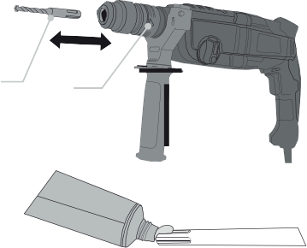

1

автоматически фиксируется в нужном положении. 2 Потяните за инструмент, чтобы проверить надежность фиксации бура.

**Снятие бура**

Оттяните фиксирующее кольцо держателя и вытяните бур из патрона.

Для установки сменного инструмента в изделие, в первую очередь, необходимо очистить хвостовик

(вытереть насухо чистой тряпкой), а затем смазать небольшим количеством (0,5-1 г) смазки из комплекта изделия (или смазкой Литол-24).

**Установка и замена быстросменного патрона (для модели RH-98Q)**

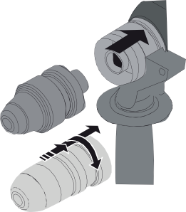

В комплекте изделия RH-98Q поставляется пластиковый быстросменный патрон для сверл, которые имеют круглое сечение хвостовика. Для замены установленного патрона на другой необходимо нажать с усилием на освобождающую втулку и отсоединить установленный патрон от шпинделя.

Для установки быстросменного патрона необходимо насадить его на шпиндель и, вращая в любую сторону, попасть пазами и нажать до характерного щелчка.

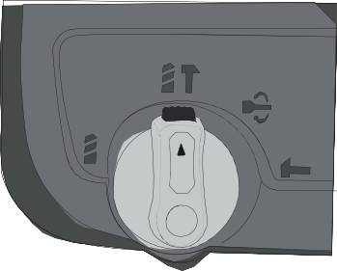**Переключатель режимов работы**

Переключатель имеет 4 положения:

1. Режим сверления (only drill).
2. Режим сверления с ударом (hammer and drill).
3. Режим долбления (only hammer).
4. Регулировка положения долота (chisel bit direction rotation).

Для изменения режима работы нажмите фиксатор, а затем поверните переключатель режима в необходимое положение выбора режима.

Для бурения в каменной кладке и камне поверните переключатель выбора режима в положение «сверление с ударом».

Для сверления дерева, металла или при использовании инструмента в

качестве шуруповерта поверните переключатель выбора режима в положение «сверление». При сверлении дерева и металла необходимо использовать специальные сверла с хвостовиком SDS+, сменный зажимной патрон с хвостовиком SDS (не входит в комплект поставки), быстросменный патрон (для модели RH-98С).

Если необходимо выбрать режим долбления, поверните переключатель выбора режима в положение «удар».

Если при использовании плоского долота в режиме долбления необходимо изменить плоскость долота, то нужно повернуть переключатель в положение «Регулировка положения долота».



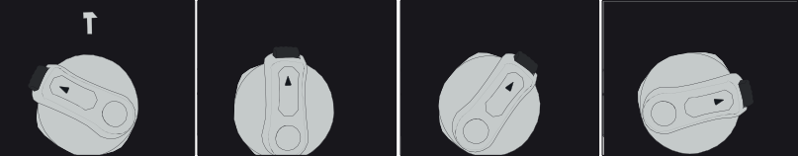

Сверление

Сверление с ударом

Регулировка положения долота

Удар

*Переключатель выбора режима можно использовать только тогда, когда двигатель инструмента полностью остановлен.*

**Регулировка ограничителя глубины сверления**

Передняя ручка оборудована ограничителем глубины сверления. Для установки ограничителя необходимо нажать на кнопку фиксации и вставить ограничитель в отверстие в ручке. Для регулировки длины ограничителя необходимо нажать на кнопку и выставить ограничитель на необходимую глубину.

*Слишком сильное давление на инструмент не приводит к более быстрому сверлению, а наоборот снижает производительность и может стать причиной уменьшения срока службы инструмента. Не пытайтесь сверлить отверстия под анкерные болты и другие подобные отверстия в бетоне во вращательном режиме (режиме сверления). При использовании изделия в режиме «сверление с ударом» с установленным кулачковым зажимным патроном, срок службы изделия сокращается, а кулачковый зажимной патрон может быть испорчен.*

**Предохранительная муфта**

В случае если рабочий инструмент заклинило в обрабатываемом материале, сработает предохранительная муфта и изделие прекратит свою работу. Если инструмент будет заблокирован, немедленно отпустите кнопку включения перфоратора и отсоедините его от источника электрической энергии, достаньте рабочий инструмент из обрабатываемого материала, проверьте работоспособность инструмента и только после этого продолжайте работу перфоратором.

* 1. ПРАВИЛА УХОДА ЗА ИНСТРУМЕНТОМ

Регулярно (желательно после каждого использования) протирайте корпус инструмента мягкой тканью. Следите за тем, чтобы в вентиляционных отверстиях не было грязи и пыли. При сильном загрязнении используйте мягкую ткань, смоченную в мыльной воде. Запрещается использовать такие растворители, как бензин, спирт, водоаммиачный раствор и т. д., поскольку они могут повредить пластмассовые детали инструмента. Следите за тем, чтобы влага не попала в отверстия на корпусе электроинструмента. При сильных загрязнениях вентиляционных отверстий продуйте их сжатым воздухом. Инструмент не требует дополнительной смазки, кроме хвостовиков бура при работе.

* 1. ТЕХНИЧЕСКОЕ ОБСЛУЖИВАНИЕ ПЕРФОРАТОРА

Обслуживание электроинструмента должно выполняться только квалифицированным персоналом уполномоченных сервисных центров «Dnipro-M».

Обслуживание, выполненное неквалифицированным персоналом, может стать причиной поломки инструмента и травм.

При обслуживании электроинструмента используйте только рекомендованные сменные расходные части, насадки, аксессуары. Использование нерекомендованных расходных частей, насадок и аксессуаров может привести к поломке электроинструмента или к травмам.

* 1. ХРАНЕНИЕ

Хранить инструмент рекомендуется в помещении, которое хорошо проветривается, при температуре от -15 ° С до + 40 ° С и относительной влажности воздуха не более 90 %.

Если перфоратор хранился при температуре 0 °С и ниже, то прежде чем использовать изделие, его необходимо выдержать в теплом помещении при температуре от +5 °С до +40 °С в течение двух часов. Данного промежутка времени следует придерживаться для удаления возможного конденсата. Если начать использовать дрель сразу же после ее перемещения с холода, то инструмент может выйти из строя.

Храните инструмент, руководство по эксплуатации и аксессуары в оригинальной упаковке. В таком случае вся необходимая информация и детали всегда будут под рукой.

* 1. УТИЛИЗАЦИЯ

Не выбрасывайте электроинструменты вместе с бытовыми отходами!

Электроинструменты, которые были выведены из эксплуатации, подлежат отдельному хранению и утилизации в соответствии с природоохранным законодательством.

* 1. СХЕМА УСТРОЙСТВА МОДЕЛИ RH-98

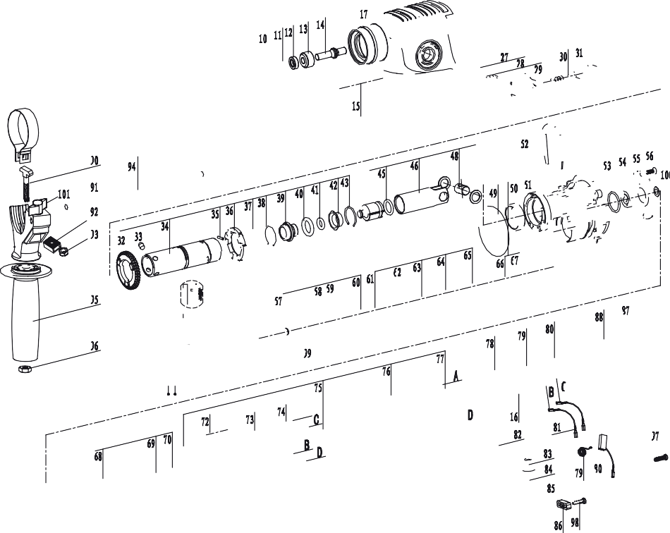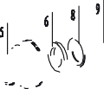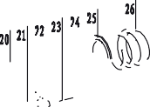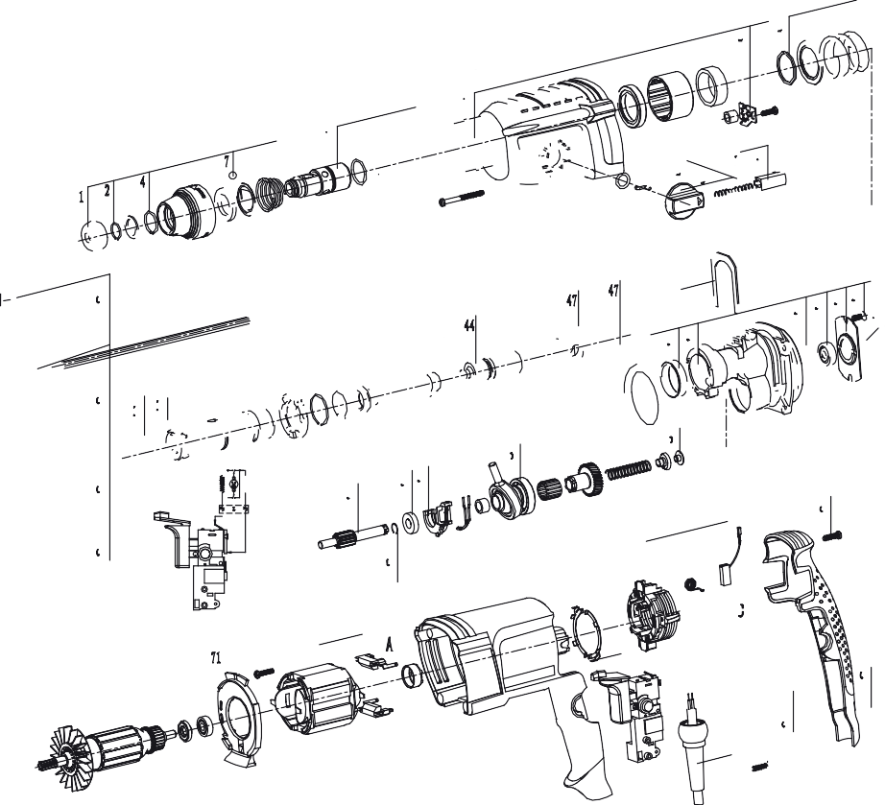

* 1. ПЕРЕЧЕНЬ СОСТАВЛЯЮЩИХ ЧАСТЕЙ МОДЕЛИ RH-98

|  |  |  |  |
| --- | --- | --- | --- |
| 1 | Пылезащита патрона | 34 | Трубка шпинделя |
| 2 | Кольцо стопорное № 2 | 35 | Штифт |
| 3 | Шайба № 3 | 36 | Шайба профильная |
| 4 | Кольцо стопорное № 4 | 37 | Кольцо стопорное № 37 |
| 5 | Втулка освобождающая | 38 | Кольцо стопорное № 38 |
| 6 | Шайба № 6 | 39 | Втулка № 39 |
| 7 | Шарик фиксации бура | 40 | Кольцо уплотнительное № 40 |
| 8 | Шайба патрона специальная | 41 | Кольцо уплотнительное втулки ударника |
| 9 | Пружина освобождающей втулки | 42 | Втулка ударника |
| 10 | Шпиндель | 43 | Кольцо стопорное № 43 |
| 11 | Кольцо уплотнительное шпинделя | 44 | Ударник |
| 12 | Сальник 16х5х4 | 45 | Кольцо компрессионное |
| 13 | Втулка № 13 | 46 | Цилиндр |
| 14 | Ударник промежуточный | 47 | Кольцо оси |
| 15 | Саморез К4,5х44 | 48 | Ось |
| 16 | Пружина переключения щеточного узла | 49 | Уплотнитель корпуса редуктора |
| 17 | Кожух редуктора | 50 | Втулка основы редуктора |
| 18 | Сальник 30х41х7 | 51 | Основа редуктора |
| 19 | Втулка кожуха редуктора с игольчатым подшипником | 52 | Планка фиксирующая |
| 20 | Игольчатый подшипник НК3012 | 53 | Кольцо уплотнительное корпуса редуктора |
| 21 | Подшипник игольчатый НК0709 | 54 | Подшипник 609 (с металлической вставкой) |
| 21 | Фиксатор вторичного вала | 55 | Держатель подшипника |
| 23 | Саморез К4,2х12 | 56 | Винт М4х10 (скрыт) |
| 24 | Кольцо стопорное № 24 | 57 | Вторичный вал |
| 25 | Шайба пружины | 58 | Подшипник 699 |
| 26 | Пружина шпинделя | 59-  60 | Скоба + ползун |
| 27-  31 | Ручка переключения режимов в сборе | 61 | Подшипник игольчатый НК0908 |
| 32 | Колесо зубчатое | 62 | Подшипник косой |
| 33 | Штифт фиксации зубчатого колеса | 63 | Подшипник роликовый вторичного вала |

|  |  |  |  |
| --- | --- | --- | --- |
| 64 | Шестерня вторичного вала | 78-  80 | Щеточный узел в сборе |
| 65 | Пружина вторичного вала | 81 | Провода коммутации 98 мм |
| 66 | Фиксатор пружины вторичного вала | 82 | Выключатель сетевой в сборе |
| 67 | Уплотнитель основы редуктора | 83 | Сетевой кабель |
| 68 | Ротор | 84-  85 | Втулка сетевого кабеля |
| 69 | Вставка ротора | 86 | Хомут сетевого кабеля |
| 70 | Подшипник 607RS | 87 | Саморез К4,2х22 |
| 71 | Диффузор | 88 | Крышка корпуса |
| 72 | Саморез К3,5х16 | 89-  93,  95-  96,  101 | Ручка в сборе |
| 73 | Статор | 94 | Глубиномер |
| 74 | Фиксатор | 97 | Саморез К4,2х16 |
| 75 | Втулка каучуковая | 98 | Саморез К4х16 |
| 76 | Корпус пластиковый | 99 | Кольцо стопорное вторичного вала |
| 77 | Кольцо фиксации | 100 | Шайба № 100 |

# 14. СХЕМА УСТРОЙСТВА МОДЕЛИ RH-98Q

*1 3 4 5 6*

*7 8 9 10*

*11 12 13*

*25*

*20 21 22*

*29 30*

*27*

*28*

*26*

*31 32 33 34*

*14*

*98*

*99*

*100*

*15 11 16*

*103*

*13 17 18 19*

*43 44 45 46*

*23*

*50 51 52 53*

*49*

*48*

*47*

*54 55*

*56 57 56*

*35 36*

*61*

*58 59 60*

*38 39*

*37*

*62 63 64 65*

*2*

*109*

*42*

*41*

*40*

*101*

*102*

*108 67 68*

*69 70*

*71 72*

*73 74*

*76*

*75*

*66 97 96*

*104*

*105*

*80*

*78 79*

*85*

*84*

*83*

*81 82*

*89*

*87 88*

*86*

*24*

*106*

*77 91 90*

*92*

*93*

*94*

*88 89*

1. *07*

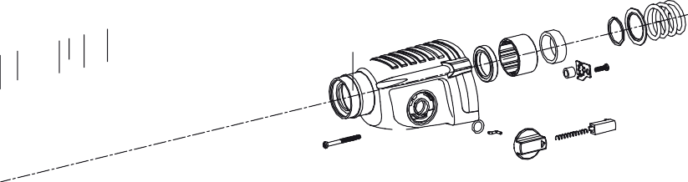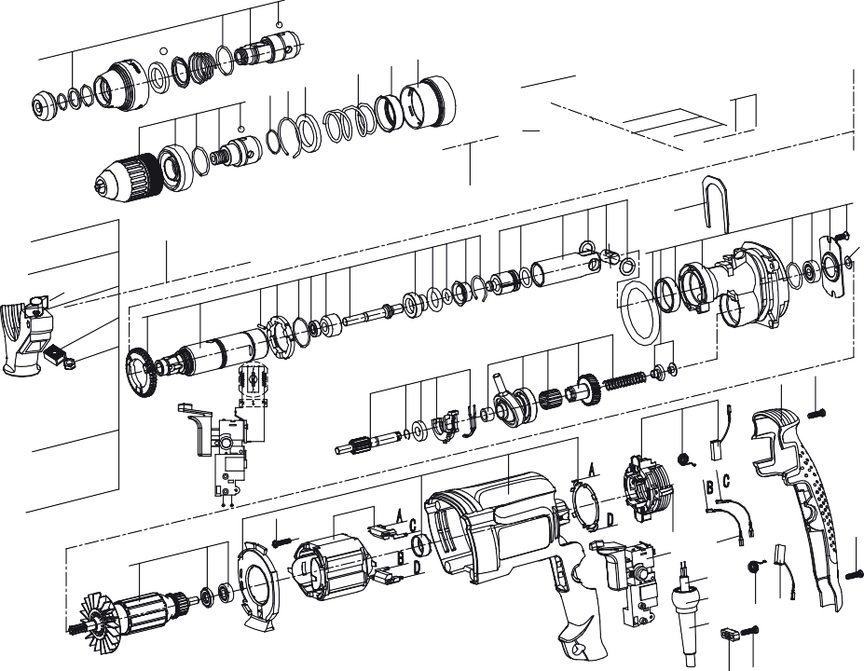

# 15. ПЕРЕЧЕНЬ СОСТАВЛЯЮЩИХ ЧАСТЕЙ МОДЕЛИ RH-98Q

|  |  |  |  |
| --- | --- | --- | --- |
| 1 | Пылезащита патрона | 30 | Фиксатор вторичного вала |
| 2 | Шайба № 2 (9,3х13х0,5) | 31 | Саморез К4х12 |
| 3 | Стопорное кольцо № 3 Ø14 мм | 32 | Кольцо стопорное № 32 |
| 4 | Шайба № 4 Ø16 мм | 33 | Шайба пружины |
| 5 | Стопорное кольцо № 5 Ø19 мм | 34 | Пружина шпинделя |
| 6 | Втулка освобождающая | 35-  39 | Ручка переключателя режимов в сборе |
| 7 | Шайба Ø21 | 40 | Колесо зубчатое |
| 8 | Шарик фиксации бура | 41 | Шпиндель с трубкой |
| 9 | Шайба патрона специальная | 42 | Штифт |
| 10 | Пружина освобождающей втулки | 43 | Шайба профильная |
| 11 | Стопорное кольцо № 11 | 44 | Кольцо стопорное № 44 |
| 12 | Шпиндель | 45 | Сальник 16х5х4 |
| 13 | Шарик № 13 | 46 | Втулка № 46 |
| 14 | Головка самозажимного патрона | 47 | Ударник промежуточный |
| 15 | Пыльник патрона | 48 | Втулка № 48 |
| 16 | Шпиндель | 49 | Кольцо уплотнительное № 49 |
| 17 | Стопорное кольцо шпинделя № 17 | 50 | Кольцо уплотнительное втулки ударника |
| 18 | Стопорное кольцо № 18 | 51 | Втулка ударника |
| 19 | Шайба № 19 | 52 | Кольцо стопорное № 52 |
| 20 | Пружина освобождающей втулки самозажимного патрона | 53 | Ударник |
| 21 | Втулка № 21 | 54 | Кольцо компрессионное |
| 21 | Втулка освобождающая самозажимного патрона | 55 | Цилиндр |
| 23 | Саморез К4,5х44 | 56 | Кольцо оси |
| 24 | Пружина переключения щеточного узла | 57 | Ось |
| 25 | Кожух редуктора | 58 | Уплотнитель корпуса редуктора |
| 26 | Сальник 30х41х7 | 59 | Втулка основы редуктора |
| 27 | Втулка кожуха редуктора с игольчатым подшипником | 60 | Основа редуктора |
| 28 | Игольчатый подшипник НК3012 | 61 | Планка фиксирующая |
| 29 | Игольчатый подшипник НК0709 | 62 | Кольцо уплотнительное корпуса редуктора |

|  |  |  |  |
| --- | --- | --- | --- |
| 63 | Подшипник 609  (с металлической вставкой) | 83 | Фиксатор |
| 64 | Держатель подшипника | 84 | Втулка каучуковая |
| 65 | Винт М4х10 (скрыт) | 85 | Корпус пластиковый |
| 66 | Вторичный вал | 86 | Кольцо фиксации |
| 67 | Подшипник 699 | 87 | Щеточный узел |
| 68-  69 | Скоба + ползун | 88 | Пружина щеткодержателя |
| 70 | Подшипник игольчатый НК0908 | 89 | Щетка |
| 71 | Подшипник косой | 90 | Провода коммутации 98 мм |
| 72 | Подшипник роликовый вторичного вала | 91 | Выключатель сетевой в сборе |
| 73 | Шестерня вторичного вала | 92 | Сетевой кабель |
| 74 | Пружина вторичного вала | 93-  94 | Втулка сетевого кабеля |
| 75 | Фиксатор пружины вторичного вала | 95 | Хомут сетевого кабеля |
| 76 | Уплотнитель основы редуктора | 96 | Саморез К4,2х22 |
| 77 | Ротор | 97 | Крышка корпуса |
| 78 | Вставка ротора | 98-  102,  104-  105,  109 | Ручка в сборе |
| 79 | Подшипник 607RS | 103 | Глубиномер |
| 80 | Диффузор | 106 | Саморез К4,2х16 |
| 81 | Саморез К3,5х16 | 107 | Саморез К4х16 |
| 82 | Статор | 108 | Кольцо стопорное вторичного вала |

**ДЛЯ ЗАМЕТОК**

**ДЛЯ ЗАМЕТОК**

  

dnipro-m.ua

0 800 200 500*

* Все звонки в пределах Украины бесплатны

Производитель: Джедзянг Хангбо Пауэр Тулс Ко., Лтд, Тиючанг Роуд, Джаоджанг Дистрикт, Тайчжоу Сити, Джедзянг Провинс, КНР.

Поставщик: ООО «КТ Украина», Украина, 01010, г. Киев, ул. Ивана Мазепы, д. 10.